Multiplier un nombre décimal par 10, 100 ou 1000…

- Des exemples : à lire et à comprendre.

- 0,1 x 10 = ?
On prend dix dixièmes et dix dixièmes c’est un entier donc 0,1 x 10 = 1
Donc pour calculer, on décale la virgule d’un rang vers la droite.

0,3 x 10 = 3 / 3,5 x 10 = 35 / 45,2 X 10 = 452 / 87,78 x 10 = 877,8

- 0,01 x 100 = ?
On prend cent centièmes et cent centièmes c’est un entier donc 0,01 x 100 = 1
Donc pour calculer, on décale la virgule de deux rangs vers la droite.
0,35 x 100 = 35 / 3,5 x 100 = 3,50 x 100 = 350

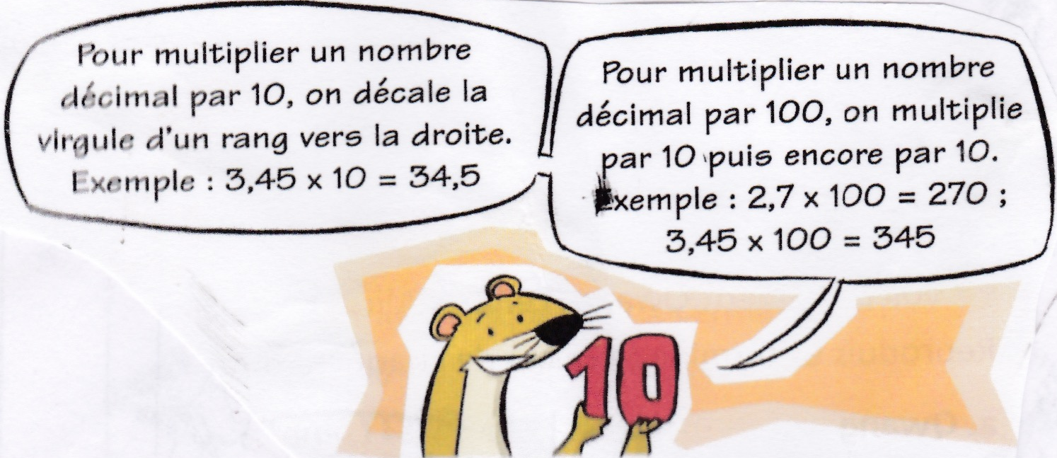
- En résumé…

